Levensboek
Periode 2 Healthy Ageing

Healthy Ageing periode 2:

In de afgelopen perioden heb je veel informatie gekregen over zorg voor dementerende ouderen. In de komende periode gaan jullie aan de slag met het maken van een levensboek. Een levensboek is een naslagwerk waarin alle belangrijke gebeurtenissen worden genoemd uit het leven van een oudere. Denk hierbij aan een opleiding, trouwdag, kinderen, vakanties, jubilea, pensioen, etc. Deze belangrijke gebeurtenissen worden in chronologische volgorde met eventueel foto`s in een boek of map samengevoegd.
In de komende weken ga je in 3-tallen een levensboek maken voor een oudere. Dit kan zijn je opa, oma, buurvrouw, buurman of andere oudere in je omgeving.
Jullie gaan in gesprek met deze oudere over de onderstaande onderwerpen. In bijlage 1 staat een vragenlijst die je zou kunnen gebruiken. je kunt natuurlijk ook zelf vragen bedenken. Ook zou je een fotoboek of oude krantenknipsels kunnen gebruiken om vragen te stellen.

Inhoud van het levensboek:
- Voorkant
- Inleiding voor wie het levensboek is
- Stamboom
Hoofdstuk 1: Het gezin van herkomst
- geboorte
- ouders
- broers,zussen,opvoeding
Hoofstuk 2: Wonen
- huis
- woonplek
- buurt

Hoofdstuk 3: School werken en geld
- school
- werken
- militaire dienst
- financiën ( mag maar hoeft niet)
Hoofstuk 4: Vrije tijd
- jeugd
- volwassenheid
- nu

Hoofstuk 5: Bevriend, verliefd, verloofd en al dan niet getrouwd
- vriendschap
- verliefdheid en verkering
- verloven en trouwen

Hoofstuk 6: Mijn gezin
- kinderen
- contacten vanuit het eigen gezin
- kleinkinderen
- verjaardagen en andere feesten

Hoofstuk 7: Mijn persoon
- levensbeschouwing
- politiek en maatschappelijke betrokkenheid
- gezondheid
- gewoontes en verzorging
- kleding

Alle bovenstaande punten verwerk je tot een samenhangend geheel. Je kunt de vragen in bijlage 1 gebruiken om meer informatie te krijgen. Soms lukt het niet om alle punten te beantwoorden, iemand weet het niet meer of wil dit liever niet vertellen.
Probeer dan meer te vertellen over de punten waar iemand wel meer over wil vertellen. Is iemand jonger, dan kun je vragen wat ze graag willen in de toekomst en dit verwerken in het levensboek.
De bovenstaande punten zijn richtlijnen en geven meer duidelijkheid over welke onderwerpen je kunt bespreken. Je mag natuurlijk ook zelf vragen of kopjes toevoegen.

Voorbeelden/inspiratie:
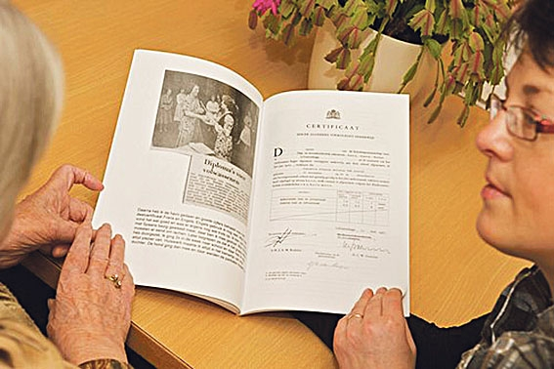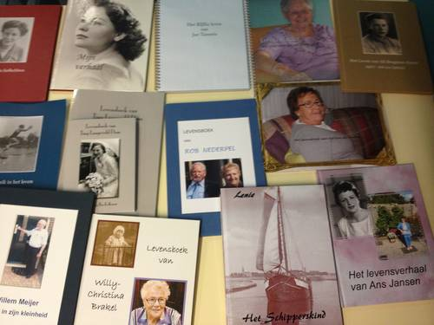
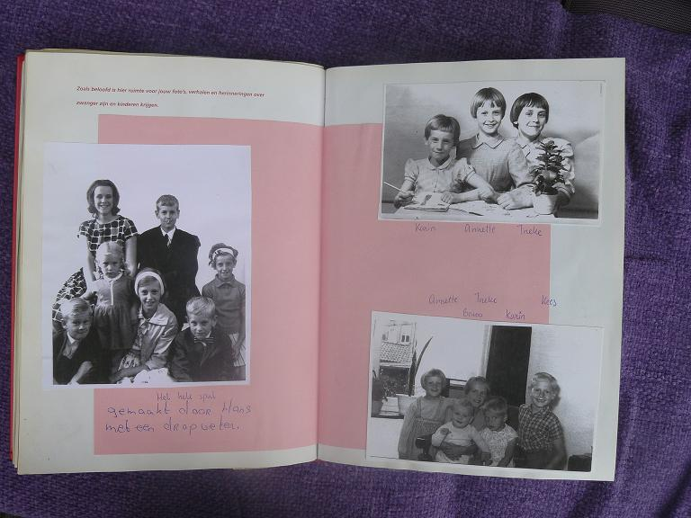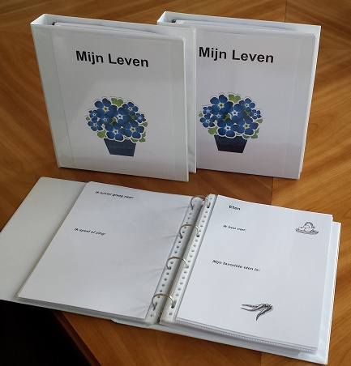
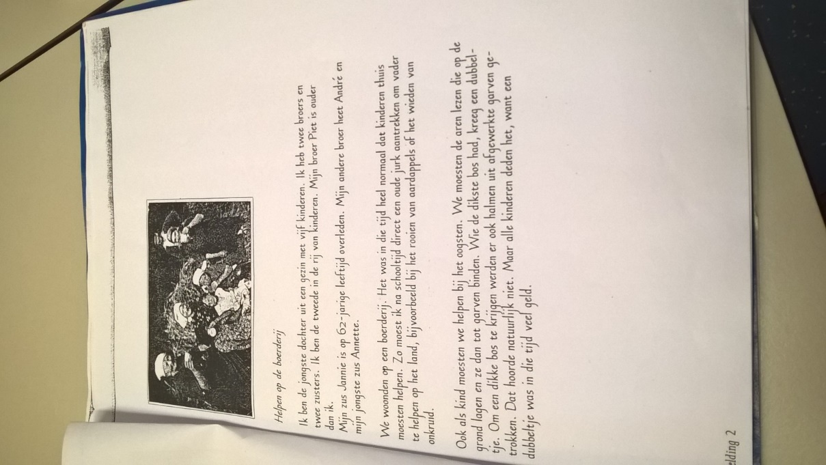

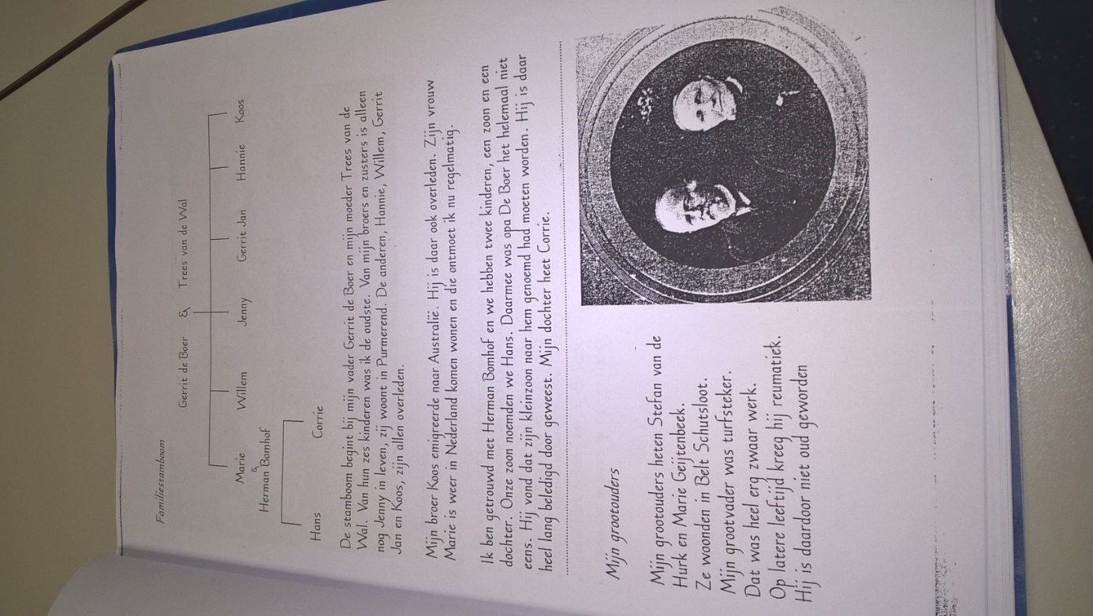

Bijlage I. Vragenlijst per levensfase

- Kindertijd (periode 0-20 jaar)

Gezin van herkomst Korte stamboom (opa, oma, vader, moeder, zussen/broers) Gezin van herkomst (beroep moeder/vader) Waar komt uw naam vandaan?
Vrije tijd Kind zijn, spelen met, spelletjes, latere hobby’s, vriendschappen, eerste verliefdheid? Welke muziek, ander vermaak is u bijgebleven uit de jeugd, vakanties? Had u huisdieren? Wie waren voorbeelden, idolen? Wat was de mode, kleding die u droeg? Eten, lievelingseten?
Woonplaats Huis, plaats waar u bent opgegroeid/ hebt gewoond?
Schoolperiode Kleuterschool, lagere school, middelbare school Wat wilde u vroeger worden?
Belangrijke momenten/keerpunten Wat was de rol van godsdienst? Welke normen en waarden, levensmotto?

2. Volwassenheid (periode 20-40 jaar)

Woonplaats Wanneer ging u uit huis? Woonde u in de stad, dorp, anders? Veel buiten, of binnen zijn?
Vrije tijd Wat had u voor hobby’s, vrijetijdsbesteding, vakantie?
Vrienden, familie, relaties Wie waren in deze tijd belangrijk voor u? Wanneer was de eerste verliefdheid? Heeft u een relatie gehad?
Werk/beroep Wist u wat u wilde worden? Heeft u een (beroeps) opleiding/studie/cursussen gevolgd? Hoe was die tijd? Wat voor werk heeft u gedaan? Speelde gezondheid een rol?
Belangrijke momenten/keerpunten Wat waren belangrijke gebeurtenissen in deze fase van uw leven? (hoogtepunten, verdrietige momenten, gezondheid).

3. Volwassenheid (40-65 jaar)

Relaties, vriendschappen, gezin Wie waren voor u belangrijk (vrienden, buren, ouders, broers/zussen, familie, anders)? Was u getrouwd, heeft u samengewoond? Heeft u kinderen? Zo ja, heeft u nog contact? Zo ja, hoe is het ouderschap voor u geweest, is het nog? Hoe kijkt u op uw eigen opvoeding terug?
Werk Wat voor werk heeft u gedaan in deze periode? Bent u van baan gewisseld of gestopt met werken? Speelde gezondheid een rol?
Vrije tijd Wat had u voor muziek, hobby’s, vrijetijdsbesteding, vakantie?
Belangrijke momenten/keerpunten Wat waren belangrijke gebeurtenissen in deze fase van uw leven? (hoogtepunten, verdrietige momenten, gezondheid)
Zingeving Wat werden eigen waarden en normen, levensmotto?

4. Ouderdom (65 jaar en ouder)

Meer vrije tijd Wat vindt u nu fijn, prettig om te doen als daginvulling? Hoe kijkt u terug op het moment dat u 65 jaar werd (pensioenleeftijd)? Wat wilde u op dat moment graag doen?
Herinneringen Welke ontdekkingen/uitvindingen zijn er tijdens uw leven gedaan? En hoe vond u dit? Welke levensfase/leeftijd vond u het mooist/leukst? Waar beleeft u de beste herinneringen aan? Wat zou u graag nog eens willen doen in uw leven?
Andere woonplek Hoe is het om hier te wonen; leuke kanten/moeilijke kanten?
Ouder worden Is ouder worden een gave of een kunst? Wat is de positieve kant en wat is moeilijk? Wat is het mooiste aan uw huidige leeftijd?
Afscheid Van wie hebt u zoal afscheid moeten nemen en hoe gaat u hier mee om, met verlies?18

